Wireshark Lab: HTTP SOLUTION  Supplement to Computer Networking: A Top-Down Approach, 7th ed., J.F. Kurose and K.W. Ross  “Tell me and I forget. Show me and I remember. Involve me and I understand.” Chinese proverb  © 2005-2016, J.F Kurose and K.W. Ross, All Rights Reserved | 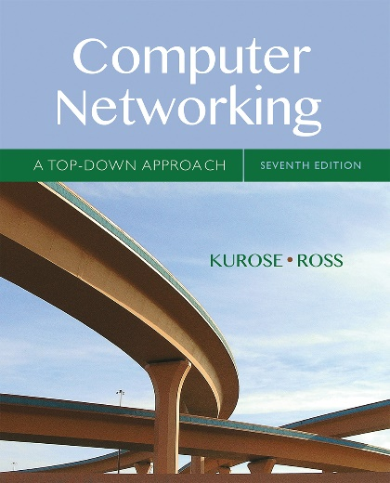

以下屏幕快照显示了HTTP GET和HTTP答复回答了以下问题：

1.您的浏览器运行的是HTTP版本1.0还是1.1？ 服务器正在运行什么版本的HTTP？
2.您的浏览器指示可以接受哪种语言（如果有）？
3.您的计算机的IP地址是什么？ 在gaia.cs.umass.edu服务器上？
4.从服务器返回到浏览器的状态码是什么？
5.您检索的HTML文件何时在服务器上最后一次修改？
6.您的浏览器将返回多少字节的内容？
7.通过检查数据包内容窗口中的原始数据，您是否看到数据中任何未在数据包列表窗口中显示的标题？ 如果是这样，请命名。 答：不，我在下面的HTTP消息中看不到任何内容

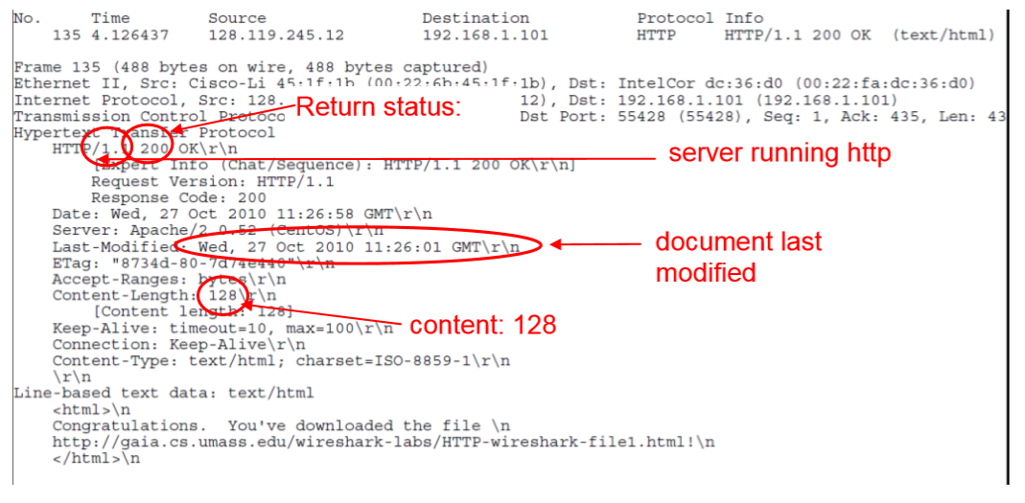
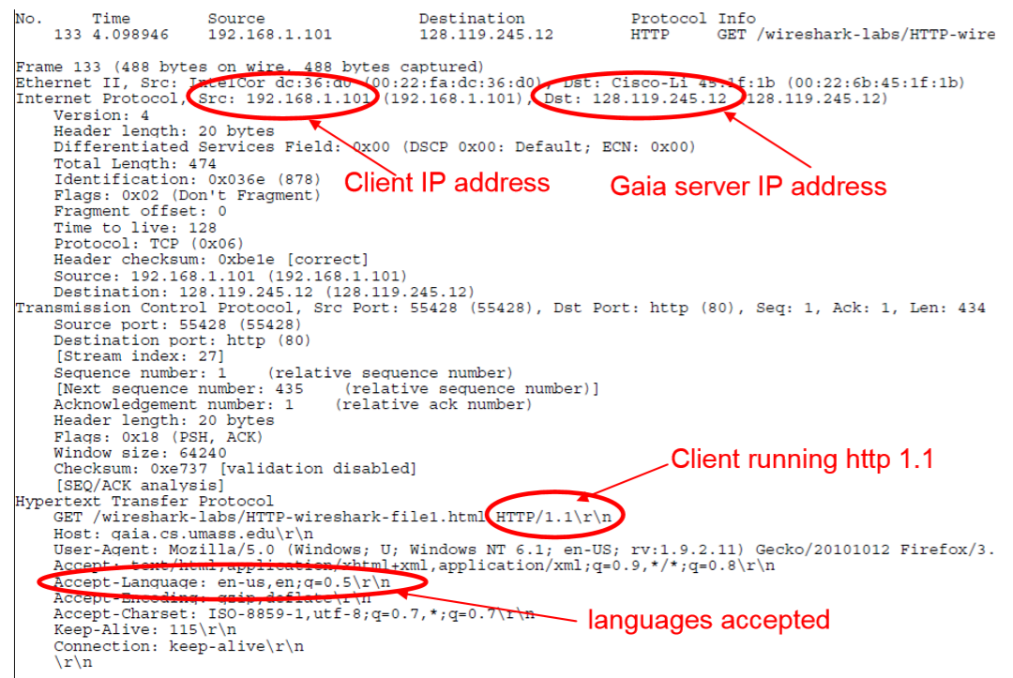
2. HTTP CONDITIONAL GET /响应交互
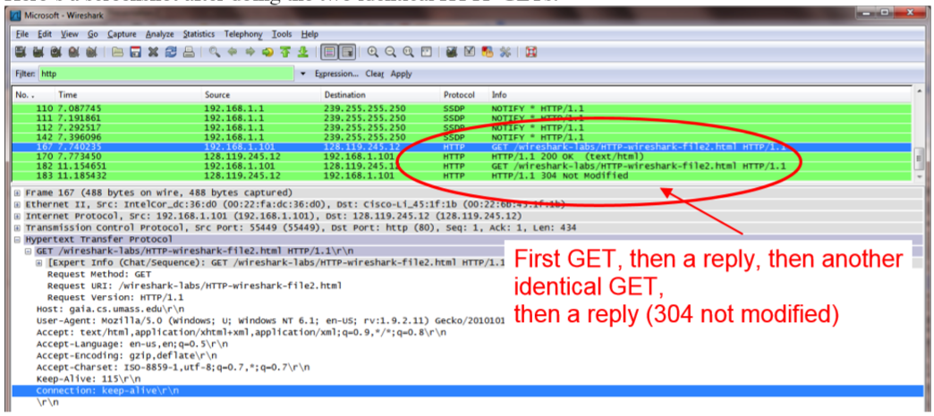
这是完成两个相同的HTTP GET之后的屏幕截图：
回答以下问题：
8.检查从浏览器到服务器的第一个HTTP GET请求的内容。 您在HTTP GET中看到“ IF-MODIFIED-SINCE”行吗？
9.检查服务器响应的内容。 服务器是否明确返回文件内容？ 你怎么知道？
10.现在检查从浏览器到服务器的第二个HTTP GET请求的内容。 您在HTTP GET中看到“ IF-MODIFIED-SINCE：”行吗？ 如果是这样，“ IF-MODIFIED-SINCE：”标题后面跟随着什么信息？
11.服务器响应第二个HTTP GET从服务器返回的HTTP状态代码和短语是什么？ 服务器是否明确返回文件内容？ 说明。

这是四个捕获数据包（按时间顺序排列的两个GET和两个REPLIES）：
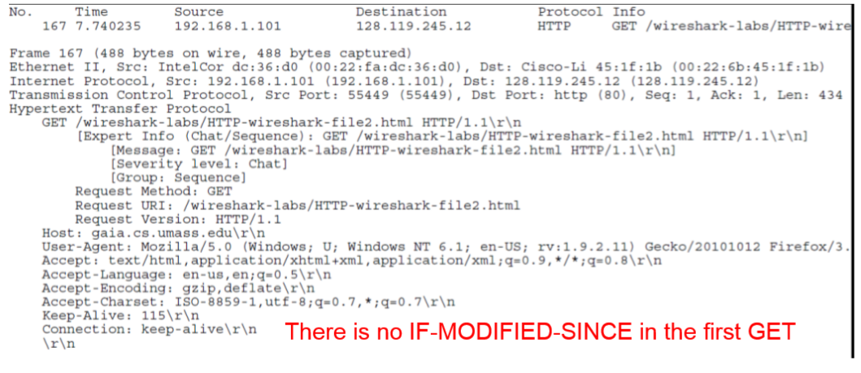

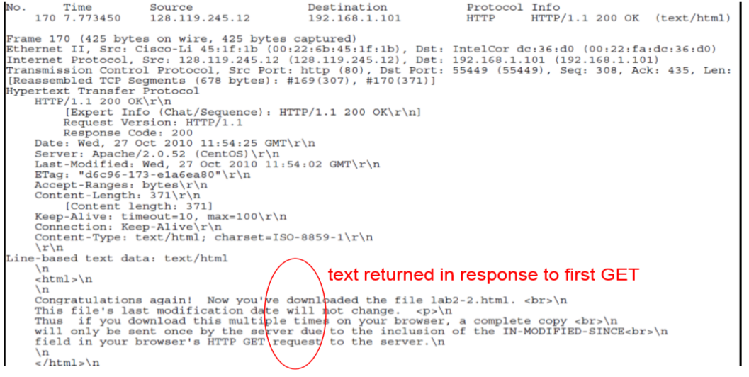

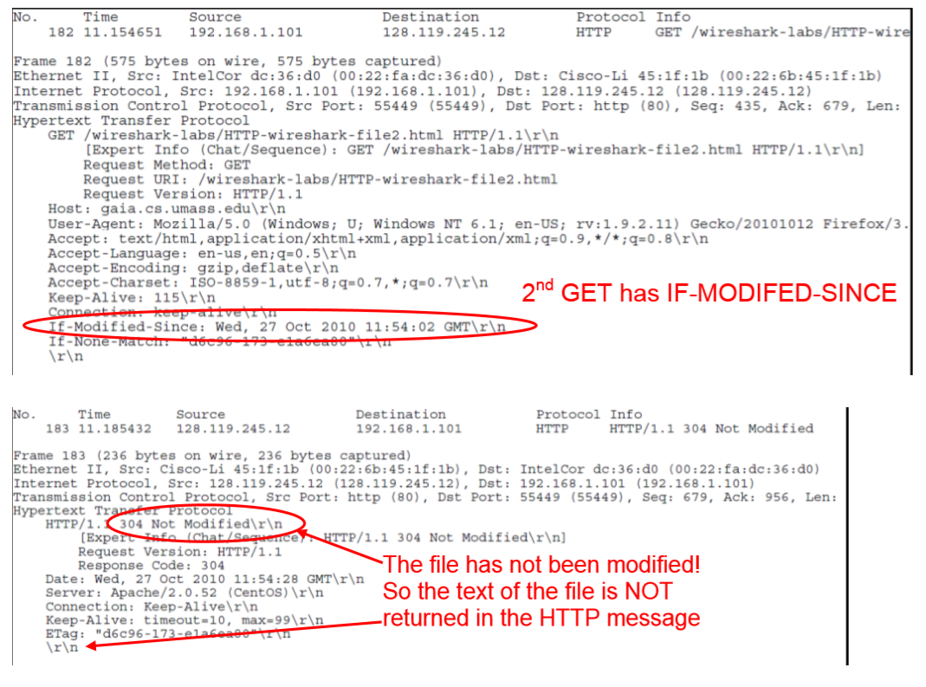
3.检索长文档

在下面的答案中，我们使用http-ethereal-trace-3数据包跟踪文件。 长文档的HTTP GET是跟踪中的数据包8（t = 4.623732）； HTTP OK答复是数据包14（在t = 6.680432时）。
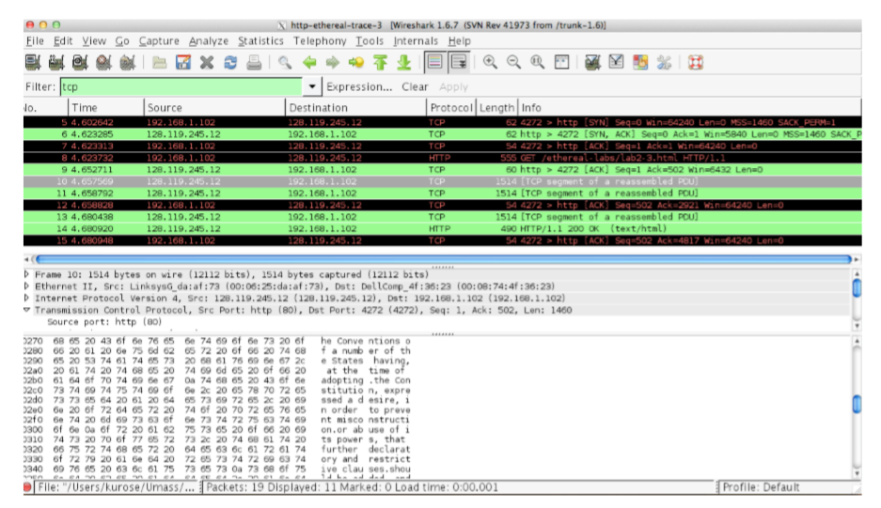
带有权利法案文本的HTTP repl7是数据包10、11和13。如果查看数据包10的ASCII内容，则可以看到法案或权利文本的开头。注意，分组12是客户端到服务器的TCP ACK。

回答以下的问题：

12.您的浏览器发送了多少HTTP GET请求消息？答案：1.跟踪中的哪个数据包编号包含“账单”或“权利”的GET消息？答案：8。13.跟踪中的哪个数据包号包含与对HTTP GET请求的响应相关联的状态码和短语？答案：数据包10。14.响应中的状态码和短语是什么？答案：200（确定）15.携带单个HTTP响应和权利法案文本需要多少个包含数据的TCP段？答案：三个数据包（跟踪中的10、11、13）

4.带有嵌入式对象的HTML文档

在下面的答案中，我们使用http-ethereal-trace-4数据包跟踪文件。

回答以下的问题：

16.您的浏览器发送了多少HTTP GET请求消息？
答案：发送了三个HTTP GET消息：跟踪中的数据包10（获取基本文件），数据包17（获取Pearson徽标）和数据包20（获取第5版教科书封面）。这些GET请求发送到了哪些Internet地址？这三个GET消息中的每一个都发送到了不同的IP地址！数据包10发送到128.119.245.12，数据包17发送到165.193.123.218，数据包20发送到134.241.6.82。

17.您能否确定您的浏览器是串行下载两个图像还是从两个网站并行下载？说明。
答：下载是并行进行的。请注意，图像的两个GET消息位于数据包17和20中。包含图像的200OK答复作为数据包25和54散播。因此，在数据包25之前发出了对第二个图像文件（数据包20）的请求，收到第一个图像文件。

5 HTTP认证

最后，让我们尝试访问一个受密码保护的网站，并检查为该网站交换的HTTP消息的顺序。网址http://gaia.cs.umass.edu/wireshark-labs/protected_pa​​ges/HTTP-wireshark-file5.html受密码保护。用户名是“ wireshark-students”（不带引号），密码是“ network”（同样，不带引号）。因此，让我们访问这个受密码保护的“安全”网站。请执行以下操作：•确保如上所述清除浏览器的缓存，然后关闭浏览器。然后，启动浏览器•启动Wireshark数据包嗅探器•在浏览器中输入以下URL http://gaia.cs.umass.edu/wireshark-labs/protected_pa​​ges/HTTP-wiresharkfile5.html键入请求的用户名并密码进入弹出框。 •停止Wireshark数据包捕获，然后在显示过滤器指定窗口中输入“ http”，以便稍后仅在数据包列表窗口中显示捕获的HTTP消息。 •（注意：如果无法在实时网络连接上运行Wireshark，则可以使用http-ethereal-trace-5数据包跟踪来回答以下问题；请参见脚注2。此跟踪文件是在执行上述步骤时收集的在作者的一台计算机上。）
现在，我们来看看Wireshark的输出。您可能想通过阅读位于http://frontier.userland.com/stories/storyReader$2159的“ HTTP访问认证框架”上的易读材料来首先阅读HTTP认证。
回答以下问题：18.服务器对浏览器发出的初始HTTP GET消息的响应（状态代码和短语）是什么？
答案：跟踪中的数据包6包含第一个GET，数据包9包含REPLY。数据包9中的服务器为：401授权要求

19.当浏览器第二次发送HTTP GET消息时，HTTP GET消息中包含什么新字段？
答：HTTP GET包含“授权：基本”字段

